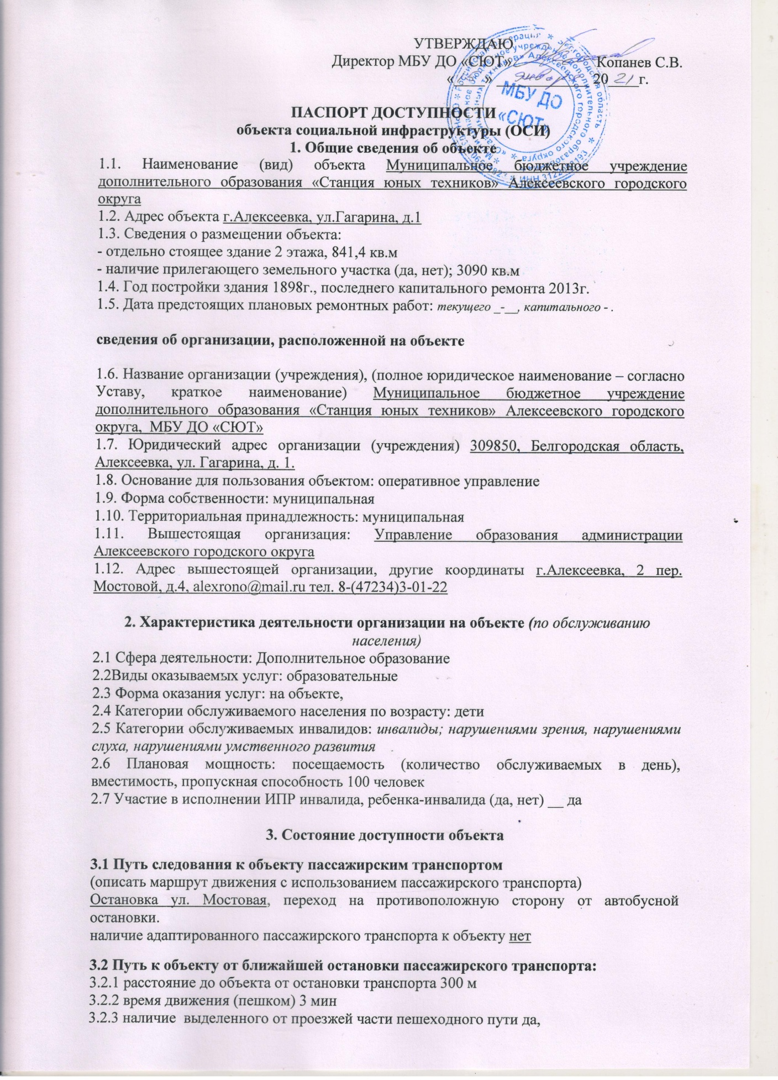

3.3 Оценка соответствия уровня доступности для инвалидов и имеющихся недостатков в обеспечении условий его доступности для инвалидов.
№  п/п | Показатели доступности | Наличие/отсутствие | Рекомендации
1 | Наличие на объекте транспортных средств, используемых для перевозки инвалидов | Не имеется | Приобретение не планируется, услуги оказываются исключительно на объекте
2 | Проведение на объекте капитального ремонта, реконструкции, модернизации, которые полностью будут соответствовать требованиям доступности для инвалидов к объекту и услугам, начиная с 2019 г. | Не имеется | Проведение на объекте капитального ремонта, реконструкции, модернизации не возможно, так как объект является историческим памятником культурного наследия Белгородской области
3 | Текущее обеспечение доступа к объекту инвалидов (до проведения капитального ремонта или реконструкции) и к месту предоставления услуги, предоставление необходимых услуг в дистанционном режиме, предоставление, когда это возможно, необходимых услуг по месту жительства инвалида | ОУ может организовать работу по обучению детей инвалидов в дистанционной форме | Продолжить оказание услуг в форме электронного документооборота, с использованием сети Интернет, дистанционное обучение, телефонное взаимодействие, личного приема граждан,
4 | Обеспечение условий индивидуальной мобильности инвалидов и возможности для самостоятельного их передвижения по объекту, на котором инвалидам предоставляются услуги, в том числе, на котором имеются:  выделенная стоянка автотранспортных средств для инвалидов;  сменное кресло-коляска;  адаптированный лифт;  поручни;  пандус;  подъемная платформа (аппарель);  раздвижные двери;  доступные входные группы;  доступные санитарно-гигиенические помещения;  достаточная ширина дверных проемов в стенах, лестничных маршей,  площадках | Не имеется  Не имеется  Не имеется  Не имеется  Не имеется  Не имеется  Не имеется  Не имеется  Не имеется | Условия индивидуальной мобильности инвалидов и возможности для самостоятельного их передвижения по объекту с целью получения услуг в сфере образования будут выполнены частично. Проведение реконструкции объекта в части расширения дверных проемов в стенах, лестничных маршах, площадках не возможно, так как объект является историческим памятником культурного наследия Белгородской области. Проведение ремонтных работ для подготовки санитарно-гигиенического помещения, доступного для лиц с нарушением ОД будет обеспечено по согласованию с администрацией Алексеевского городского округа. Установка поручней, приобретение запланировано произвести с учетом потребности инвалидов в получении непосредственных услуг на объекте, а также с учетом финансирования.
5 | Наличие на объекте надлежащего размещения оборудования и носителей информации, необходимых для обеспечения беспрепятственного доступа к объектам (местам предоставления услуг) с учетом ограничений жизнедеятельности инвалида, а также надписей, знаков и иной текстовой и графической информации, выполненной рельефно-точечным шрифтом Брайля и на контрастном фоне | отсутствует | Приобретение оборудования и носителей информации запланировано в феврале 2021 г.

Оценка соответствия уровня обеспечения доступности для инвалидов услуг

№  п/п | Показатели доступности | Наличие/отсутствие | Рекомендации
1 | Наличие на объекте помещения, предназначенного для проведения массовых мероприятий, оборудованное индукционной петлей и/или звукоусиливающей аппаратурой | Не имеется | Приобретение индукционной петли и/или звукоусиливающей аппаратуры с целью полного исполнения условия доступности при наличии финансирования
2 | Предоставление (возможность) на объекте услуг с использованием русского жестового языка, допуском сурдопереводчика и тифлосурдопереводчика | Не имеется | При необходимости будет заключен договор по предоставлению услуг сурдопереводчика и тифлосурдопереводчика
3 | Численность работников, предоставляющих услуги в сфере образования, прошедших инструктирование или обучение для работы с инвалидами по вопросам, связанным с обеспечением доступности для инвалидов объекта и услуг в соответствии с законодательством РФ и законодательством субъекта РФ | 22 | Проведение инструктирования 100% сотрудников в 1 квартале 2016 года, далее проведение инструктажей на объекте обеспечивать с периодичностью 1 раза в год.
4 | Наличие на объекте услуг в сфере образования, предоставляемых инвалидам с сопровождением ассистента-помощника | имеется | Введение новой штатной единицы не запланировано, организация помощи инвалидам будет включена в должностные регламенты и инструкции сотрудников.
5 | Наличие на объекте услуг в сфере образования, предоставляемых инвалидам с сопровождением тьютора | имеется | Введение новой штатной единицы не запланировано, организация помощи инвалидам будет включена в должностные регламенты и инструкции сотрудников.
6 | Численность педагогических работников, имеющих образование и (или) квалификацию, позволяющие осуществлять обучение по адаптированным основным общеобразовательным программам (для дошкольных образовательных организаций и общеобразовательных организаций) | 0 | Пройти повышение квалификации педагогическими работниками запланировано на 2021-2023 г.
7 | Численность детей-инвалидов в возрасте от 5 до 18 лет, получающих дополнительное образование. | 0
8 | Официальный сайт объекта адаптирован для лиц с нарушением зрения (слабовидящих). | имеется | Адаптация сайта ОУ для лиц с нарушением зрения (слабовидящих) проведена в 2015г.

4. Управленческое решение
4.1. Рекомендации по адаптации основных структурных элементов объекта
№№  п \п | Основные структурно-функциональные зоны объекта | Рекомендации по адаптации объекта (вид работы)*
1
1.1 | Территория, прилегающая к зданию (участок) | Индивидуальное решение ТСР
1.2 | Установка знаков, указателей об объекте | 2021-2022 г. (по мере финансирования)
2 | Доступные входные группы и возможность свободного передвижения инвалидов по объекту к месту получения услуг
2.1 | Установка поручней (наружных и внутренних) | 2022 г. (по мере финансирования)
2.2 | Приобретение табличек с указателями, поворотов | 2021-2022 г. (по мере финансирования)
2.3 | Закупка кресла-коляски | до 2030г. (по мере финансирования)
2.4 | Переоборудование санитарно-гигиенического помещения в здании (с установкой перил, санузла на высоте 50 см., установкой кнопки экстренного вызова) | до 2030г. (по мере финансирования)
3 | Наличие на объекте надлежащего размещения оборудования и носителей информации для лиц с нарушениями слуха и зрения
3.1 | Приобретение вывески с информацией об объекте, выполненной рельефно-точечным шрифтом Брайля и на контрастном фоне (приобретение надписей, знаков и иной текстовой и графической информации) | Февраль 2021 г.
3.2 | Разработка информационных Памяток об объекте и предоставляемых на нем услугах | 2021 г (ежегодное обновление и дополнение при необходимости) (по мере финансирования)
4 | Предоставление услуг
4.1 | Предоставление инвалидам по слуху, при необходимости, услуги с использованием русского жестового языка и организацией | Приказы по учреждению о допуска на объект сурдопереводчика и тифлосурдопереводчика
4.2 | Предоставление на объекте услуг в сфере образования, предоставляемых инвалидам с сопровождением ассистента-помощника | Приказы по учреждению о назначении ответственных по мере необходимости
4.3 | Внесение дополнений в должностные регламенты (инструкции) сотрудников по предоставлению услуг инвалидам и оказанию им при этом необходимой помощи, а также в административные регламенты предоставления государственных услуг | Внесение дополнений в должностные инструкции сотрудников по мере необходимости
 | Адаптация сайта ОУ для лиц с нарушением зрения (слабовидящих) | постоянно
 | Формы предоставления услуг на объекте: в ходе личного приема граждан, электронного взаимодействия, консультирования по телефону | постоянно

4.7. Проведение ремонтных работ на объекте будут осуществляться с учетом требований - постановления Правительства Российской Федерации от 26 декабря 2014 г. № 1521 «Об утверждении перечня национальных стандартов и сводов правил (частей таких стандартов и сводов правил), в результате применения которых на обязательной основе обеспечивается соблюдение требований Федерального закона «Технический регламент о безопасности зданий и сооружений» и приказа Министерства регионального развития Российской Федерации от 27 декабря 2011 г. № 605 «Об утверждении свода правил «СНиП 35-01-2001 «Доступность зданий и сооружений для маломобильных групп населения» (СП 59.13330.2012)».
4.8. Период проведения работ: до 2030 года
4.9. Ожидаемый результат: доступность объекта маломобильным группам населения.
4.10 Информация (паспорт доступности) размещена на сайте МБУ ДО «СЮТ»
5. Особые отметки

Паспорт сформирован на основании акта обследования объекта от «12» января 2021 года рабочей группой, состав которой утвержден приказом директора МБУ ДО «СЮТ» (акт прилагается). МБУ ДО «СЮТ» оставляет за собой право вносить изменения и дополнения в Паспорт доступности объекта и предоставляемых на нем услуг с учетом финансирования и потребности в предоставлении услуг на качественно новом уровне с учетом изменения федерального и регионального законодательства.
.

Приложение 1

АКТ ОБСЛЕДОВАНИЯ
объекта социальной инфраструктуры
К ПАСПОРТУ ДОСТУПНОСТИ

«12» января 2021 г.
1. Общие сведения об объекте
1.1. Наименование (вид) объекта Муниципальное бюджетное учреждение дополнительного образования «Станция юных техников» муниципального района «Алексеевского городского округа
1.2. Адрес объекта г.Алексеевка ул.Гагарина д.1
1.3. Сведения о размещении объекта:
- отдельно стоящее здание 2 этажа, 841,4 кв.м
- наличие прилегающего земельного участка (да, нет); 3090 кв.м
1.4. Год постройки здания 1898г., последнего капитального ремонта 2013г.
1.5. Дата предстоящих плановых ремонтных работ: текущего -, капитального -.
1.6. Название организации (учреждения), (полное юридическое наименование – согласно Уставу, краткое наименование) Муниципальное бюджетное учреждение дополнительного образования «Станция юных техников» Алексеевского городского округа, МБУ ДО «СЮТ»
1.7. Юридический адрес организации (учреждения) 309850, Белгородская область, Алексеевка, ул. Гагарина, д. 1.
2. Характеристика деятельности организации на объекте
2.1 Сфера деятельности: Дополнительное образование
2.2 Виды оказываемых услуг: образовательные
2.3 Форма оказания услуг: на объекте
2.4 Категории обслуживаемого населения по возрасту: дети
2.5 Категории обслуживаемых инвалидов: инвалиды, инвалиды с нарушениями зрения, нарушениями слуха, нарушениями умственного развития.
2.6 Плановая мощность: посещаемость (количество обслуживаемых в день), вместимость, пропускная способность 100 человек
2.7 Участие в исполнении ИПР инвалида, ребенка-инвалида да.
3. Состояние доступности объекта
3.1 Путь следования к объекту пассажирским транспортом
(описать маршрут движения с использованием пассажирского транспорта)
Остановка ул. Мостовая, переход на противоположную сторону от автобусной остановки.
наличие адаптированного пассажирского транспорта к объекту нет
3.2 Путь к объекту от ближайшей остановки пассажирского транспорта:
3.2.1 расстояние до объекта от остановки транспорта 300 м
3.2.2 время движения (пешком) 3 мин
3.2.3 наличие выделенного от проезжей части пешеходного пути - да
3.2.4 Перекрестки: регулируемые, со звуковой сигнализацией, таймером; да
3.2.5 Информация на пути следования к объекту: акустическая, тактильная, визуальная; да
3.2.6 Перепады высоты на пути: есть.
Их обустройство для инвалидов на коляске: да.
3.3 Организация доступности объекта для инвалидов – форма обслуживания

№№  п/п | Категория инвалидов  (вид нарушения) | Вариант организации доступности объекта  (формы обслуживания)*
1. | Все категории инвалидов и МГН | ВНД
 | в том числе инвалиды:
2 | передвигающиеся на креслах-колясках | ВНД
3 | с нарушениями опорно-двигательного аппарата | ВНД
4 | с нарушениями зрения | ВНД
5 | с нарушениями слуха | ВНД
6 | с нарушениями умственного развития | ВНД
* - указывается один из вариантов: «А», «Б», «ДУ», «ВНД»

3.4 Состояние доступности основных структурно-функциональных зон

№№  п/п | Основные структурно-функциональные зоны | Состояние доступности,  в том числе для основных категорий инвалидов** | Приложение
 |  |  | № на плане | № фото
1 | Территория, прилегающая к зданию (участок) | ДЧ-В
2 | Вход (входы) в здание | ДЧ-В
3 | Путь (пути) движения внутри здания (в т.ч. пути эвакуации) | ВНД
4 | Зона целевого назначения здания (целевого посещения объекта) | ВНД
5 | Санитарно-гигиенические помещения | ВНД
6 | Система информации и связи (на всех зонах) | ВНД
7 | Пути движения  к объекту (от остановки транспорта) | ВНД

** Указывается: ДП-В - доступно полностью всем; ДП-И (К, О, С, Г, У) – доступно полностью избирательно (указать категории инвалидов); ДЧ-В - доступно частично всем; ДЧ-И (К, О, С, Г, У) – доступно частично избирательно (указать категории инвалидов); ДУ - доступно условно, ВНД - недоступно

3.5. ИТОГОВОЕ ЗАКЛЮЧЕНИЕ о состоянии доступности: доступно частично, избирательно (О,С,Г,У).
4. Управленческое решение (проект)
4.1. Рекомендации по адаптации основных структурных элементов объекта:

№№  п \п | Основные структурно-функциональные зоны объекта | Рекомендации по адаптации объекта (вид работы)*
1 | Территория, прилегающая к зданию (участок) | нуждается

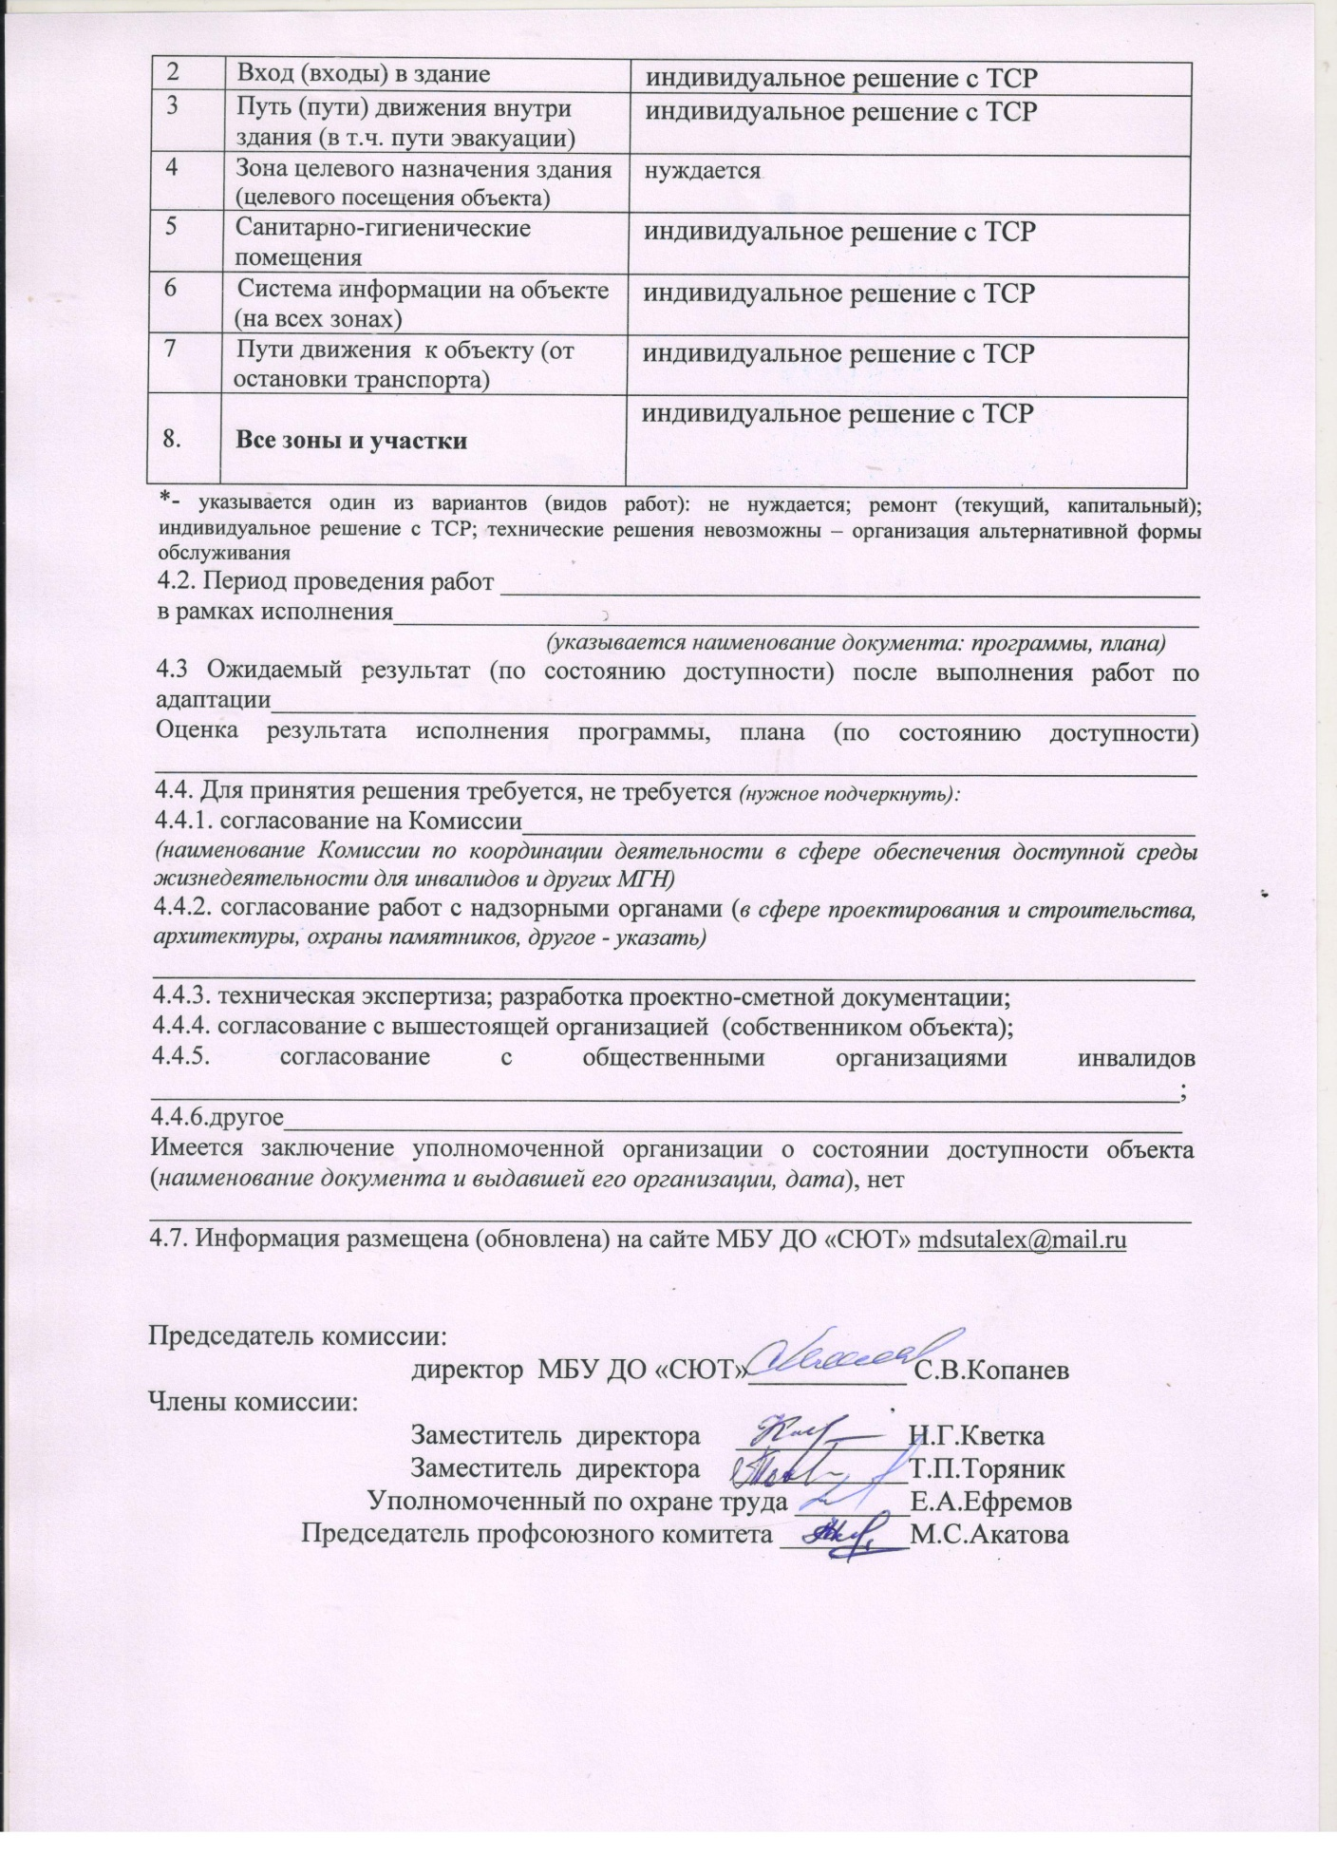

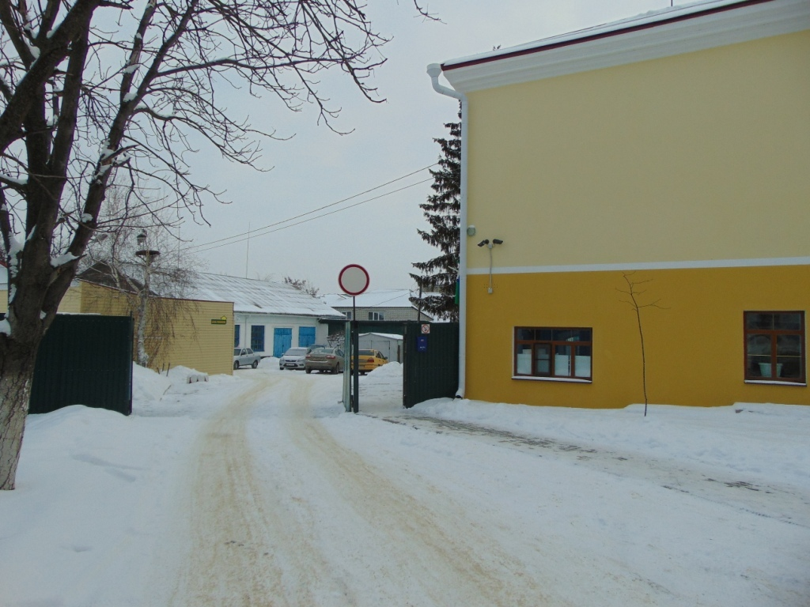
рис.1
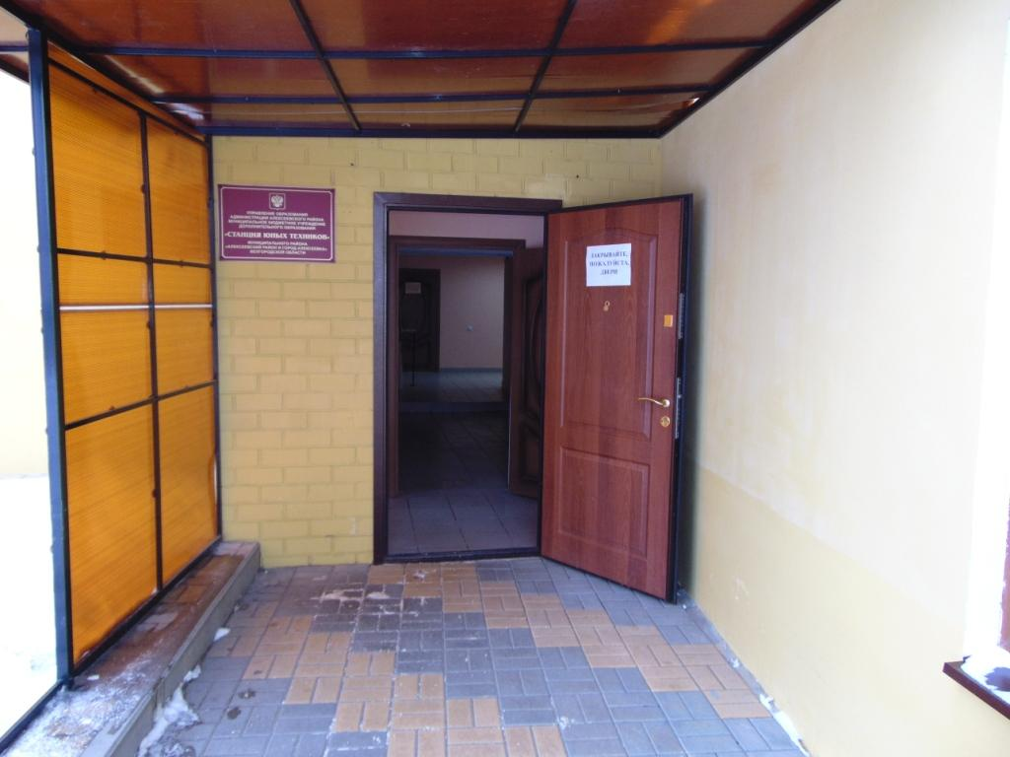
рис.2
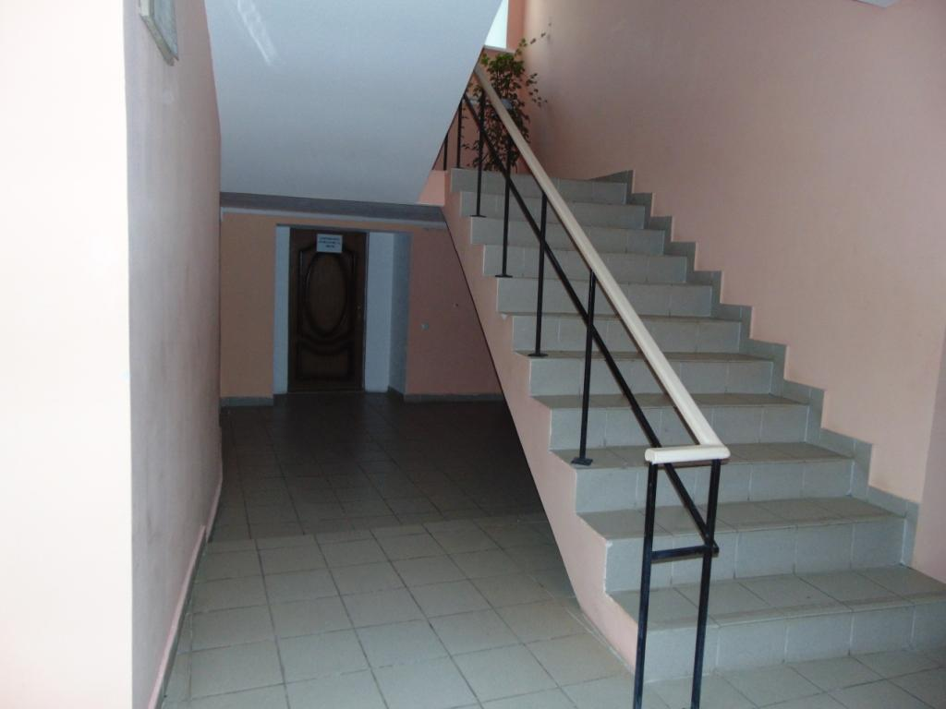
рис.3
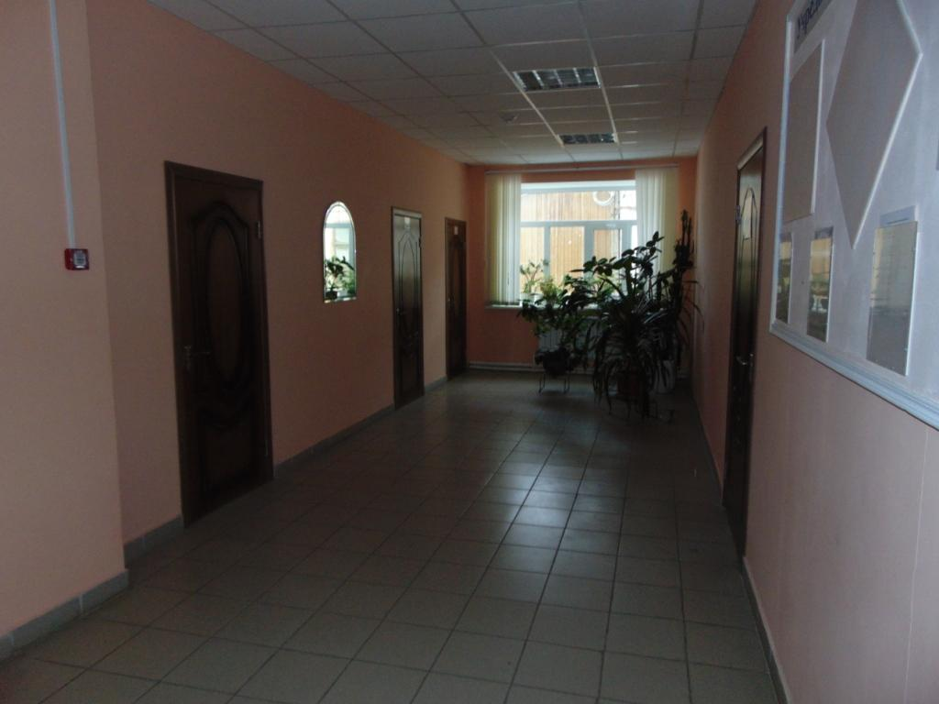
рис.4
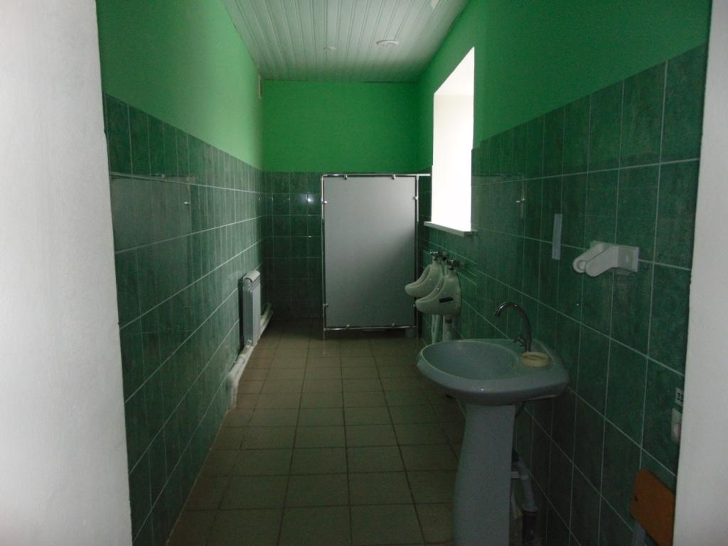
рис.5
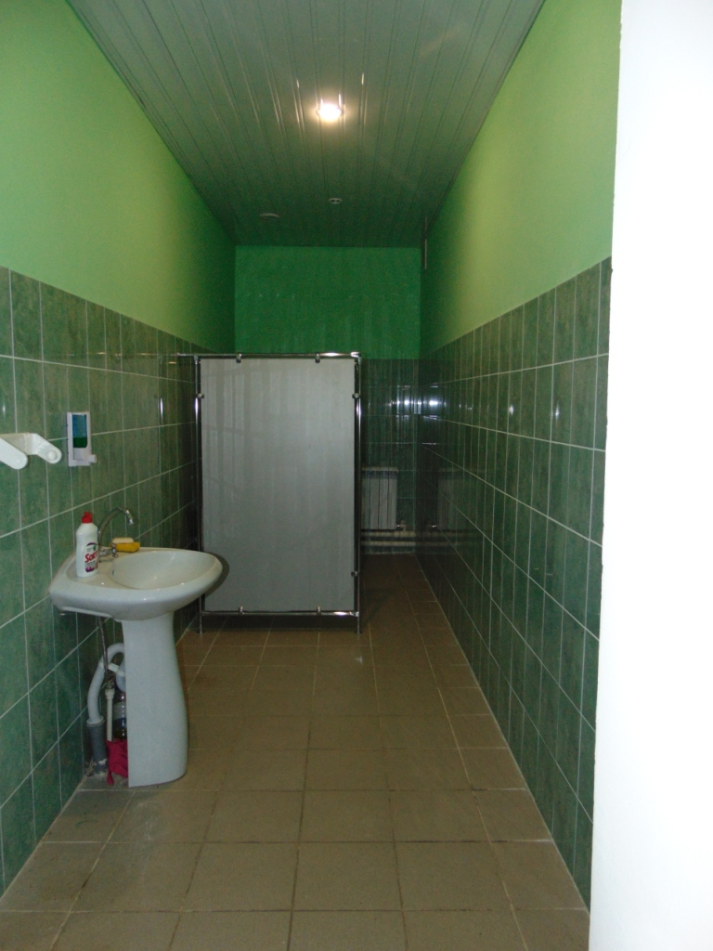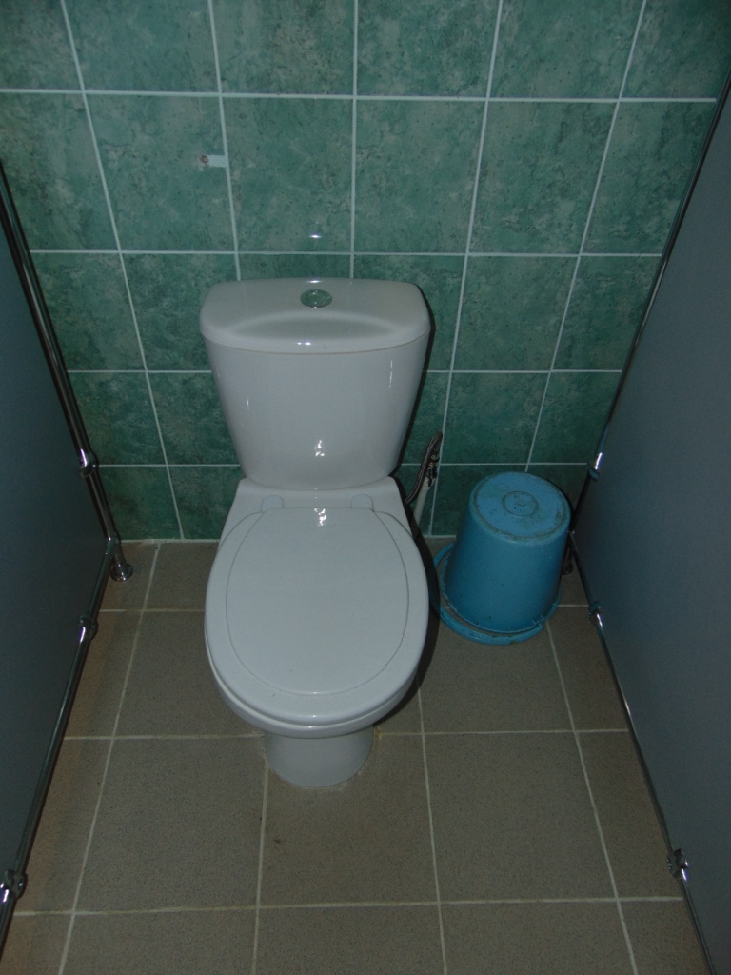
рис.6 рис.7

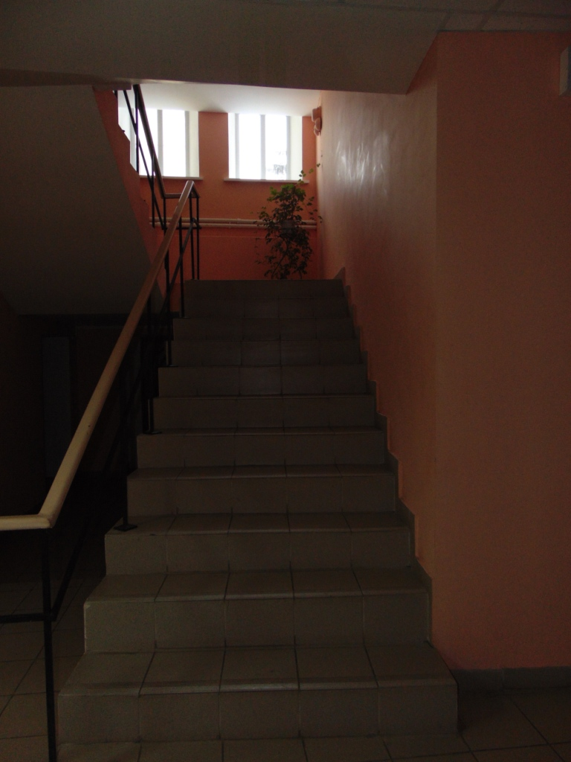

рис.8
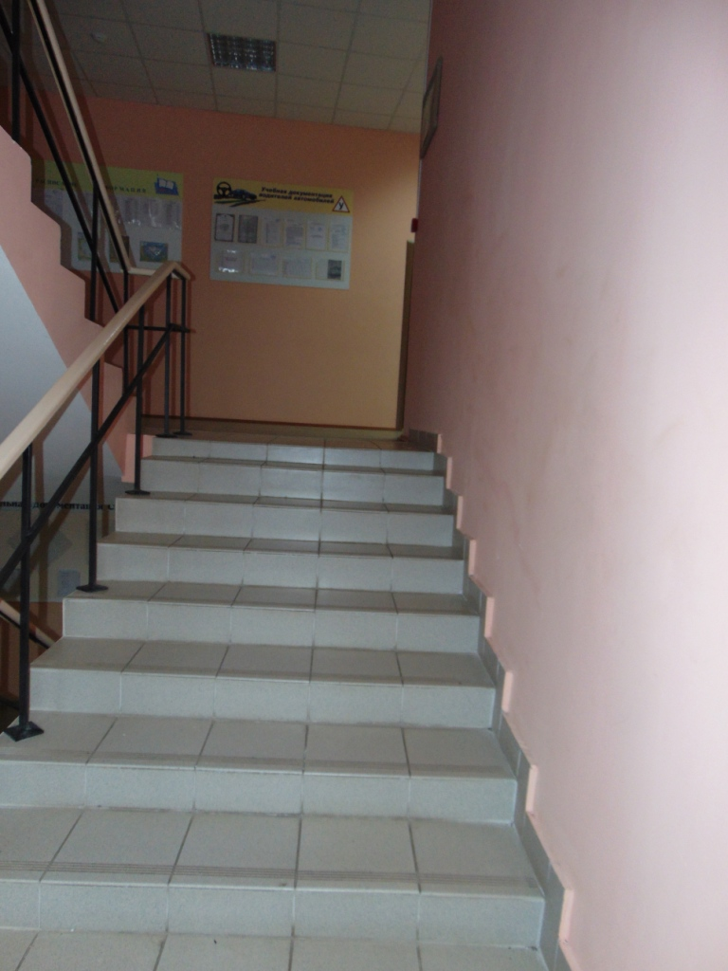

рис.9
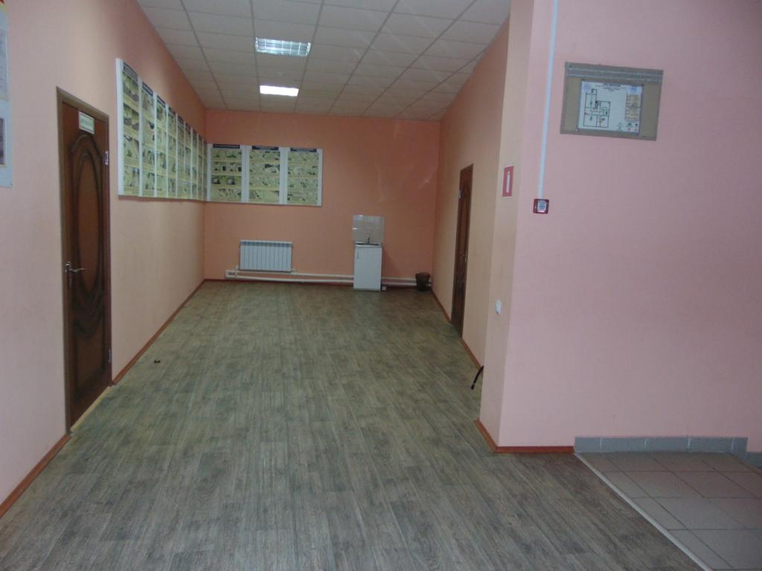
рис.10
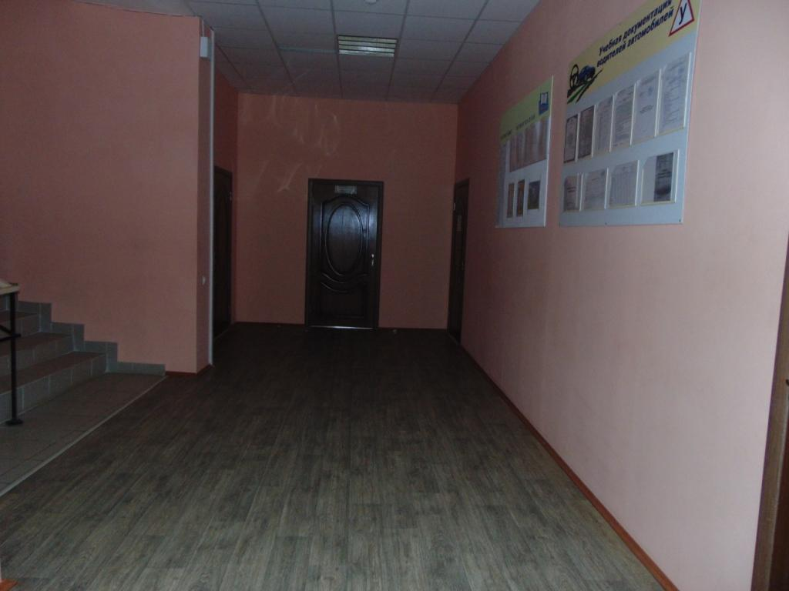
ри.11
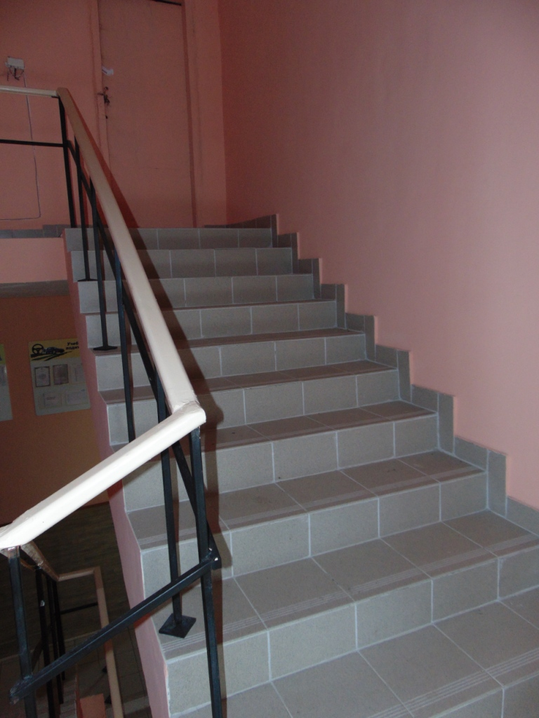
рис.12

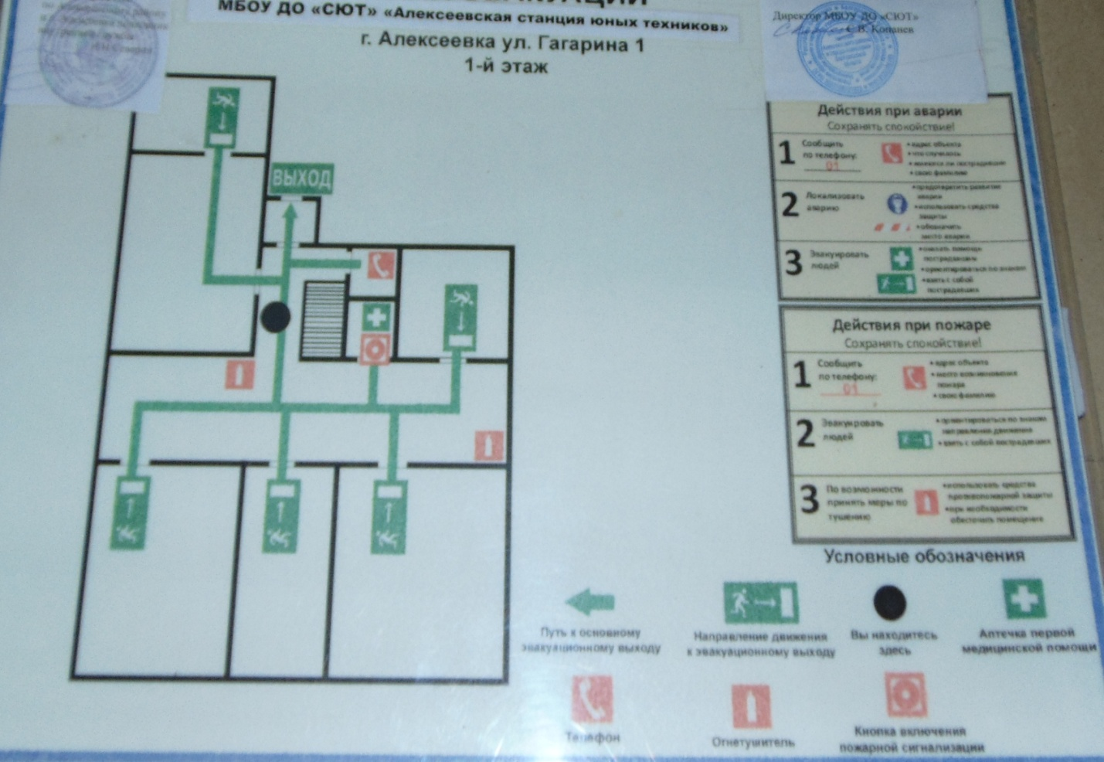
рис.13

рис.14